Very Merry Christmas
19 декабря на базе МАОУ «Лицей №7» прошла интеллектуальная игра-викторина «Very Merry Christmas». Игру разработала и провела Кравцова А.С. В ней приняли участие 14 школ города.
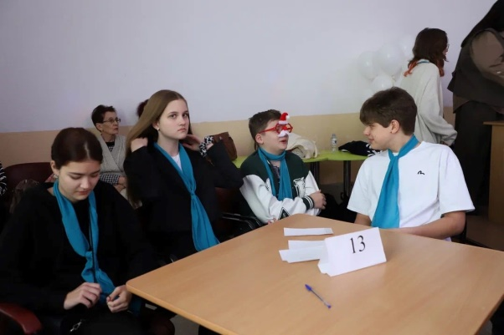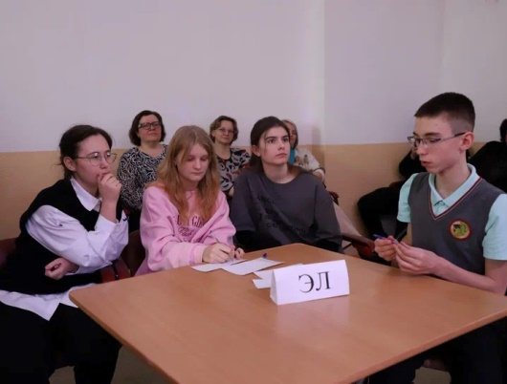

Игра проводилась по рождественским фильмам: Санта Клаус, 1994; Санта Клаус 2, 2002; Шрек мороз, зеленый нос, 2007. Вели мероприятие учащийся 11 класса Заболотский Александр.
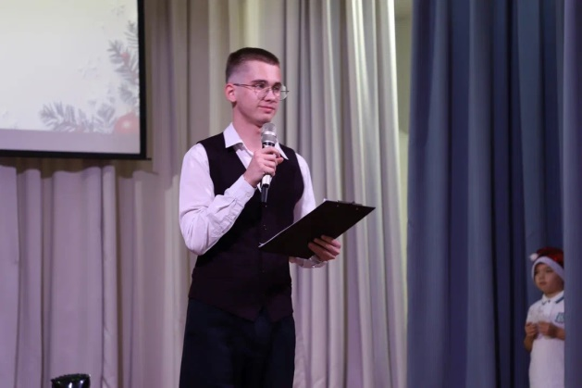
Игра проходила в четыре раунда, три были посвящен отдельному фильму, четвертый – всем трем фильмам, содержал задания на true/false. Задания вызвали интерес детей и живое обсуждение.
В состав жюри выбрали учителей разных школ –Козлову Ольгу Сергеевну, Волкову Наталью Викторовну, Литвинчук Марию Сергеевну.
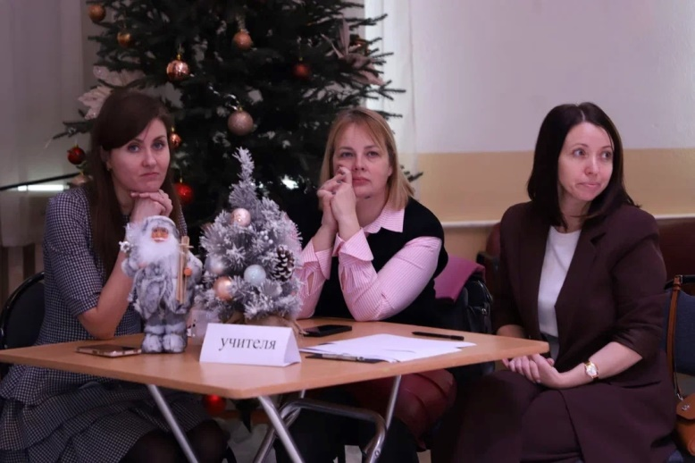
Открывал мероприятие танец гномиков Санты – учащихся 2 класса под всем известную песню Jingle Bells. В промежутках между раундами были видео паузы. Закрывала мероприятие уже традиционно прекрасная Снегурочка 10б класса – Фадеева Алена. При звуках нежного голоса замирает весь зал. Прекрасный вокал сразу создает атмосферу праздника.
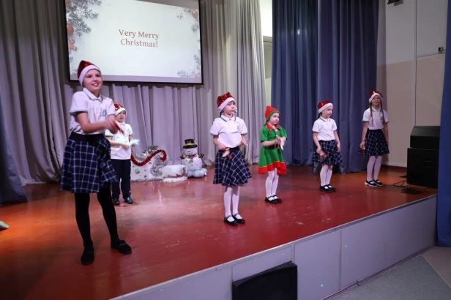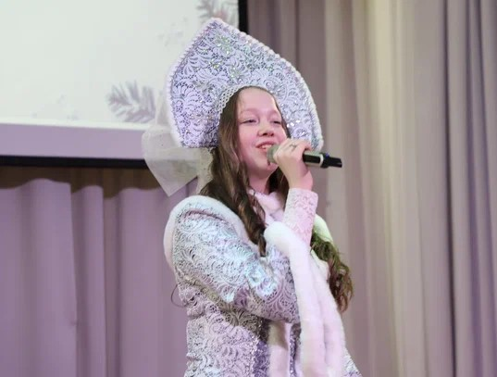
По итогам игры первое место заняла МАОУ «Лицей №7». Второе место разделили – МАОУ «Лицей №6», МБОУ СОШ №12. Третье место – МАОУ «Экономический лицей», МБОУ СОШ №4 и МБОУ СОШ №11.
